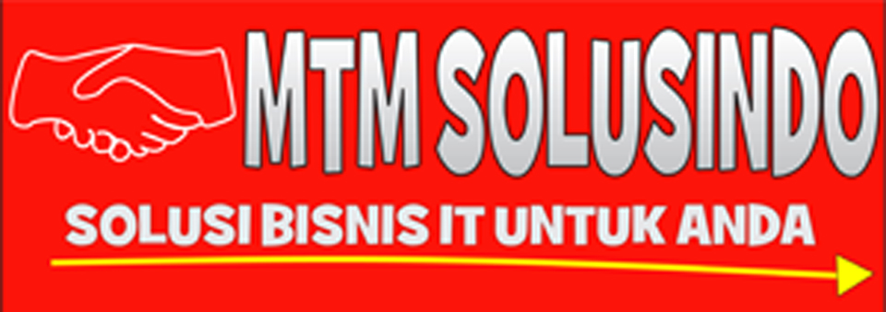
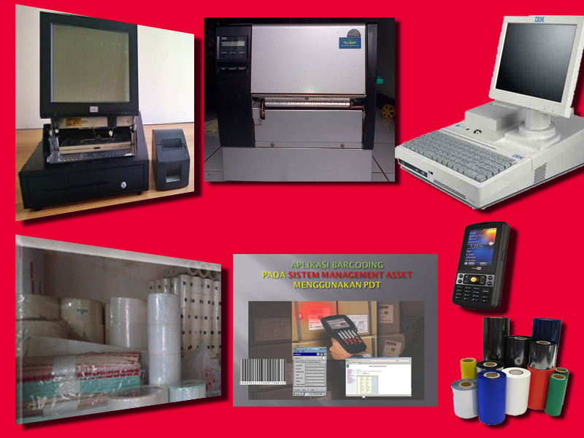

COMPANY PROFILE

MTMSOLUSINDO
(PT.MITRATAMA TUNGGAL MIRABAS)

www.mtmsolusindo.com

MTMSOLUSINDO menawarkan Solusi Bisnis IT untuk Anda berupa:
- Rental POS / Sewa POS / Jual POS (Point Of Sale) untuk menjawab kebutuhan Toko/Swalayan/ Department Store
- Software Retail dan Restaurant for POS
- LABEL (SUPPLIES), dari mulai jenis label Econom ply, Semi coated, Cromo, Yupo, PP, Silver pet.
Label tersebut bisa di buat preprinted untuk logo perusahaan, juga dapat dibuat security cut untuk menambah keamanan label (biasanya untuk aset label)
- Software PDT aplikasi Stock Opname, Tracking Asset, Receiving serta aplikasi Sales Order.
- Selain itu kami juga menjual PDT (Portable Data Terminal) baik berbasis Windows CE, Mobile maupun dalam basis Generator. Dengan berbagai fitur: batch, EDGE, GPRS, Wifi
- juga barcode printer dalam berbagai spesifikasi yang di cocokkan untuk kebutuhan customer/pengguna
Pendiri MTMSOLUSINDO sendiri sudah cukup lama bergerak di penjualan POS, Scanner, Barcode Printer, PDT, Label baik di sektor Retail/ Toko, Perkantoran, Industri juga F&B
Kantor kami MTMSOLUSINDO,com bertempat di PT. MTM (Mitratama Tunggal Mirabas) di Ruko Bali View Point No. 43 lantai 2 Cirendeu-Ciputat Telp/Fax: 021-74717093

CONTOH LABEL:
1. LABEL SEMI COATED
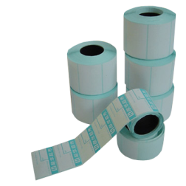
Semi Coated Label adalah jenis label barcode dengan karakteristik (Coated) pada lapisan paling atas dari label. Lapisan ini berfungsi untuk menutup pori-pori pada label sehingga pada saat pencetakan menggunakan printer barcode, unsur karbon pada ribbon dapat dicetak dengan sempurna.
Lapisan ini menyebabkan label terlihat mengkilap dan lebih tahan terhadap cipratan air. Semi coated label bisa dibilang label barcode yang paling ekonomis karena harganya lebih murah dibanding label barcode lainnya. Label ini cocok untuk digunakan dengan jenis ribbon Wax Resine.
2. LABEL YUPO
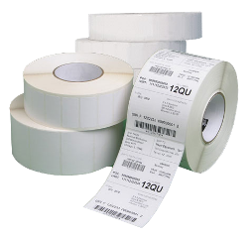
Label synthetic paper atau Yupo adalah label barcode yang memiliki karakteristik tersendiri dibanding label yang lain, seperti tahan terhadap air, tahan terhadap sinar matahari, dan tidak mudah sobek. Label ini cocok untuk digunakan di luar ruangan (outsite label). label ini cenderung seperti hologram, tapi tidak mengkilap. Mempunyai daya tahan yang sangat bagus terhadap benda asing sehingga Hasil cetakan pada label ini tidak mudah pudar. Lem perekat pada stikerpun lebih kuat daripada label semi coate dan Vallum. Ribbon barcode yang cocok untuk digunakan pada label ini adalah excellent ribbon Resine (Wax Resine Ribbon dengan elemen terendah). dengan semua kelebihan label ini cenderung lebih mahal daripada label semi coate dan vallum.

Kelebihan :
- Tidak mudah di sobek dengan tangan
- Tahan terhadap air dan sinar matahari
- Hasil cetak tidak mudah pudar
3. LABEL THERMAL
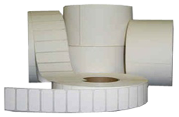
Label termal terbuat dari bahan dengan lapisan aktif thermo, yang berubah warna bila terkena panas. Label jenis ini tidak memerlukan ribbon sebagai media cetak. Karena lapisan aktif termo yang digunakan pada kertas ini dan dapat berubah warna karena tergantung pada panas (juga sinar matahari) label ini tidak cocok untuk penggunaan jangka panjang karena label jenis ini hanya bertahan 10-12 bulan
Label ini biasa digunakan di supermarket dan digunakan pada mesin timbangan.

CONTOH RIBBON :
1. WAX RIBBON
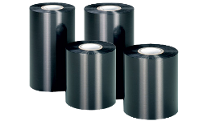
Wax Ribbon adalah ribbon dengan kualitas yang tahan lama, unggul dan kualitas cetak yang sangat baik. Ribbon ini telah dikembangkan untuk kinerja kualitas pada berbagai macam printer. Anda dapat mencetak pada berbagai jenis kertas, serta menghasilkan kualitas cetak dengan kecepatan tinggi.
Wax ribbon banyak digunakan untuk kebutuhan industri dan retail seperti lebel harga, Lebel asset dan banyak lagi, karena ribbon ini sangat efisien dan mudah diaplikasikan dengan berbagai jenis kertas label.
2. WAX RESIN
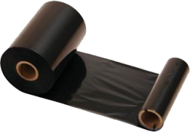
Wax Resin Ribbon mempunyai karakteristik yang sama seperti Wax Ribbon tetapi memberikan kualitas cetak yang berbeda karena lebih tahan lama, ribbon ini lebih tahan terhadap goresan, dapat diaplikasikan di kertas label apapun termasuk yupo label.
Ribbon barcode ini memberikan kualitas yang sangat baik serta tahan lama meski di kondisi lingkungan yang keras sekalipun.
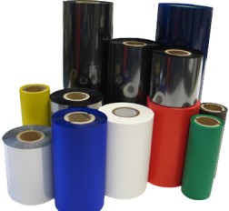
3. FULL RESIN
Seperti namanya, formula lapisan pada full resin ribbon dibuat hanya dengan bahan resin, tanpa campuran lilin sama sekali. Ini berarti bahwa pin dalam transfer thermal print-head harus dipanaskan sampai suhu tinggi sebelum mencetak label.
Yang perlu di ingat adalah sebelum mencetak permukaan pencetakan harus rata, pita resin dikhususkan untuk digunakan dengan bahan sintetis dan label dengan kualitas baik. Ribbon ini menghasilkan cetakan gambar yang tajam dan sangat tahan terhadap goresan, panas mekanik, abrasi dan bahan kimia.
full Resin Ribbon adalah yang paling mahal dari tiga jenis transfer thermal ribbon. Ribbon ini kurang serbaguna tetapi secara signifikan lebih tahan lama bila dibandingkan dengan jenis lain.

BEBERAPA CUSTOMER KAMI, ANTARA LAIN :
1. KEMCHICKS SUPERMARKET (PACIFIC PLACE)
2. ALMANDA NUANSA CIPTA (M2000)
3. NAUGHTY
4. MUG's CAFE KALIBATA CITY
5. MUGO CAFE BELLAGIO KUNINGAN
6. GAJAH MADA SUPERMARKET

PENGALAMAN IMPLEMENTASI PROJECT PERORANGAN, ANTARA LAIN:
1. PALYJA untuk Aplikasi Catat Meter
2. PGN (PERUSAHAAN GAS NEGARA) untuk Aplikasi Aset
3. AIA INSURANCE untuk Aplikasi Aset
4. AXIS untuk Aplikasi Aset
5. NIAGARA SWALAYAN untuk Aplikasi Retail POS

PARTNER KAMI :

